МҚКК «Павлодар қаласының №102 сәбилер бақшасы»

Тақырыбы:
«Қысқы орманға саяхат»

Даярлық тобы

Өткізген:
Жапсарбаева Ғ.С.
қазақ тілі мұғалімі

Павлодар қ.
2014 оқу жылы

Білім беру саласы: Қатынас

Бөлім: Қазақ тілі

Тақырыбы: Қысқы орманға саяхат.

Мақсаты: Лексикалық тақырып бойынша байланыстырып сөйлеу қабілетін дамыту.
«Қыс» лексикалық тақырыбы бойынша тілдік тренажерлерді қолдануды үйрету.
Міндеті:
1. Балалардың орман, аңдар, туралы білімін тереңдету.

2. Қыс, аңдар, ауа-райы лексикалық тақырыбына балалардың мәтінді сипаттап құруда сөздік қорын қолдана білуге үйрету.

3. Танымдық қабілетін, сөз байланысын дамыту, өз пікірін айтуға үйрету.

4. «Қыс» туралы сөз, сөйлем құрастыруда балалардың сөздік қорын қолдана білуге тәрбиелеу.

Көрнектілігі:
Карточкалар, сызбалар, әр түрлі жіптер, үнтаспа, «Панорама театры», д/қ «Айналатын текшелер», аңдардың суреттері, белгі, сиқырлы қорап, «Помогатор» текшесі.
Сөздікті пысықтау:
Қыс, түстер, аңдар, қоян, түлкі, қасқыр, аю, ұзын, қысқа.
Сөздік қорын молайту:
«Панорама театры», дидактикалық құрал «Айналатын текшелер», белгі, әріп, сиқырлы қорап, дамытушы құрал «Помогатор» текшесі», сөйлем сызбалары, жіп, «Музыкалық қолғап».

Оқу іс-әрекет кезеңдері | Педагогтің іс-әрекеті | Балалардың іс-әрекеті
Мотивациялық  қозғаушылық | Шаттық шеңберіне дөңгелене тұру. | Балалар бірге қайталайды.  Сәлем, деймін мен бүгін  Сәлем, деймін мен саған  Сәлем, деймін мен сізге,  Коңақтарға, балаларға  Сәлеметсіз бе!  №1 қосымша
Сәлеметсіңдер ме, балалар! Қайырлы күн! Бүгін менің қөніл күйім өте жақсы, осы қөніл күйімді сендерге де сыйлаймын, енді соны, уыстан, түсіріп алмай бір-біріңе жеткізіңдер.Уысты кеудеге қысайық.
Сендердің жақсы көңіл-күйлерің сабақ соңына дейін сақталуын тілеймін.
 | Бүгін бізде ерекше сабақ. Мен сендерді саяхатқа шақырамын. Саяхатқа бару үшін, жол табуға сиқырлы қорапша көмектеседі.Қорапта не бар екен?Мына домалақ жіптер, бізге жол көрсетеді. Балалар кез келген жіп домалағын алып, түсін, ұзындығын айтады, егер жіп қысқа болса, ұзынын тапқанша тарта береді. Жарайсыңдар, балалар, түстерді дұрыс атап, керек жіпті таптыңдыр. | Жіптер бар.  Мынау қызыл жіп.  Ол қысқа.  Мынау жасыл жіп.  Ол қысқа.  Мынау көк жіп.  Ол ұзын.  Мен керек жіпті таптым.  №2 қосымша
 | Ал қазір біздің жібіміз домалайды, біз соңынан жүреміз.  «Оқырман » алаңқайына келдік.  Дидактикалық ойын: «Шифрланған сөз»  Мақсаты: балаларды әр түрлі белгілер арқылы әріптерді оқуға үйрету.  Көрнекті құралдар: белгілер салынған карточкалар, үлгілер, әр балаға арналған сызба. Қандай сөз шықты?  Музыка: /үнтаспадан әуен тыңдау/.  Міне, балалар біз орманға келіп жеттік. | №3 қосымша  Орман
 | «Қыс» туралы әңгіме айтуға «Театр понарамасы» көмектеседі.  Мақсаты: Сурет бойынша әңгіме құрау,сөз  байлығын дамыту.  Сұрақ-жауап.  -Жылдың қай мезгілі?  -Қыстың ерекшеліктері қандай?  Орманда қандай аңдар, құстар болады?  Бір бала микрофон алып қыс туралы қорытынды жасайды.  Біз қайда келдік? | Қыс мезгілі.  Далада суық.Қар жауады,жерде қар жатыр.  Орманда қоян,түлкі,  аңдар,құстар мекендейді.  Қысқы орманға саяхатка.  №4 қосымша
 | Енді дыбыстармен ойнаймыз. Дыбыстарды табуға «Қ» әріпі көмектеседі. Сөздерде «Қ» дыбысы жасырылған. Фонетикалық ойын: «Тұмсығы мен құйрығы».  Әр сөзді үнтаспадан тыңдап, «Қ» дыбысының санын, сөздегі орнын табу./сөздер үнтаспаға жазылған /. Сөздер: Орман, қар, ағаш,қасқыр, аю, қоян,тиін, қарға,түлкі,құстар.  Жарайсыңдар, балалар! Ендеше саяхатымызды жалғастырайық. (жіпті домалату). Жібіміз «Айналатын текшелер» алаңқайға бізді әкелді. | Қар – «Қ» дыбысы сөздің басында бар. Қасқыр – «Қ» дыбысы сөздің басында,ортасында бар.  №5 қосымша
 | «Айналатын текшелер»  Мақсаты: сызба бойынша сөйлем құрау. / Әр балаға сызба беру/. Қандай аң? Қайда тұрады? Түсі қандай? Немен көріктенеді?  Деңгейлік тапсырма. Сызба бойынша бір аңды сиппатап айтады, текшеден табады.  Жарайсыңдар,балалар!  Біз орманда көп жүрдік. Саусақтарымыз тоңып қалды, енді оларды жылыту керек. Ол үшін ойын ойнаймыз. | Аң орманда мекендейді.  Ақ түсті.  Сәбіз жейді.  Бұл қоян. Қоян жабайы аң.  №6 қосымша
 | Ойын «Музыкалық қолғап»  Шарты: Балалар саусақтарын ойнату арқылы аң аттарын буынға бөліп, буын санын анықтайды.  Ендеше, саяхатымызды жалғастырайық /жіпті домалату/ | Қас-қыр – 2 буын,  Қо-ян,қар т.б.  №7 қосымша
 | Жібіміз «Помогатор текшесі» алаңқайға бізді әкелді.  Ойын «Помогатор текшесі».  Үрлеп аңдарды тауып айту.  Қандай аң тығылды?Жарайсыңдар, балалар! Ендеше саяхатымызды жалғастырайық. (жіпті домалату). Жібіміз бізді «Қысқы орман» алаңқайына әкелді. | Балалар үрлеп,тапсырманы орындайды.  Мен қоянды көрдім.  №8 қосымша
 | Деңгейлік тапсырма.  Сызбаға қарап сөйлем құрастыру. | Әр бала сөйлем құрап, оқиды.  №9 қосымша
 | Енді біздің балабақшаға қайтуымыз керек.Міне телестудияға келдік. Қазір біз «Қорытынды жаңалықтар» бағдарламасына қатысып, сабақты қорытындылайық.  Бүгінгі сабақта қайда бардық, не істедік?  Сендерге нелер қызықты болды? | №10 қосымша  Балалар оқиды карточка бойынша.  Орманға саяхатқа бардық.Жіп жол көрсетті. Жіптің түсін, өлшемін таптық. Көп ойын ойнадық. Маған «Театр панорамасы» бойынша әңгіме құрастыруға қызықты болды. Маған «Айналатын текшелер» қызықты болды. «Помагатор текшесі», «Музыкалық қолғап»  сызба бойынша сөйлем құрастыруға қызықты болды.
 | Қол ұстасып тұрайық.  Шеңберді біз құрайық.  Көріскенше күн жақсы.  Сау саламат болайық.  Сау болыңыздар! | Балалар қайталайды.  Сау болыңыз!

Балабақшаның мекен-жайы: Павлодар қаласының №102 сәбилер бақшасы ________________________________________________________________
Т.А.Ә: Жапсарбаева Ғалия Сатыбалдықызы _________________________________________________________________
Лауазымы: қазақ тілі мұғалімі _________________________________________________________________
жұмыс өтілі 17 жыл

санаты:____________________________________________________________
Тақырып Қысқы орманға саяхат __________________________________________________________________
топ: Даярлық топ

№1 қосымша:
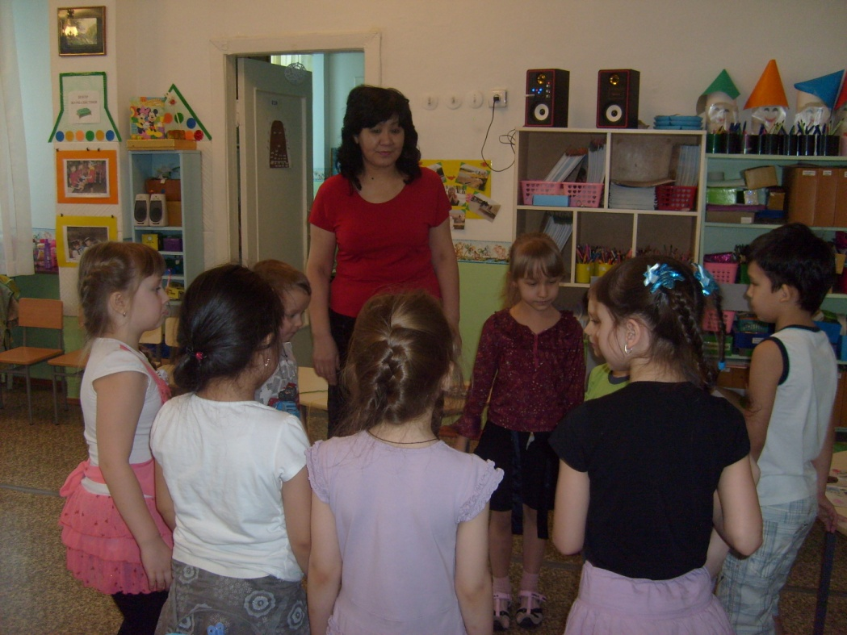

№2 қосымша:
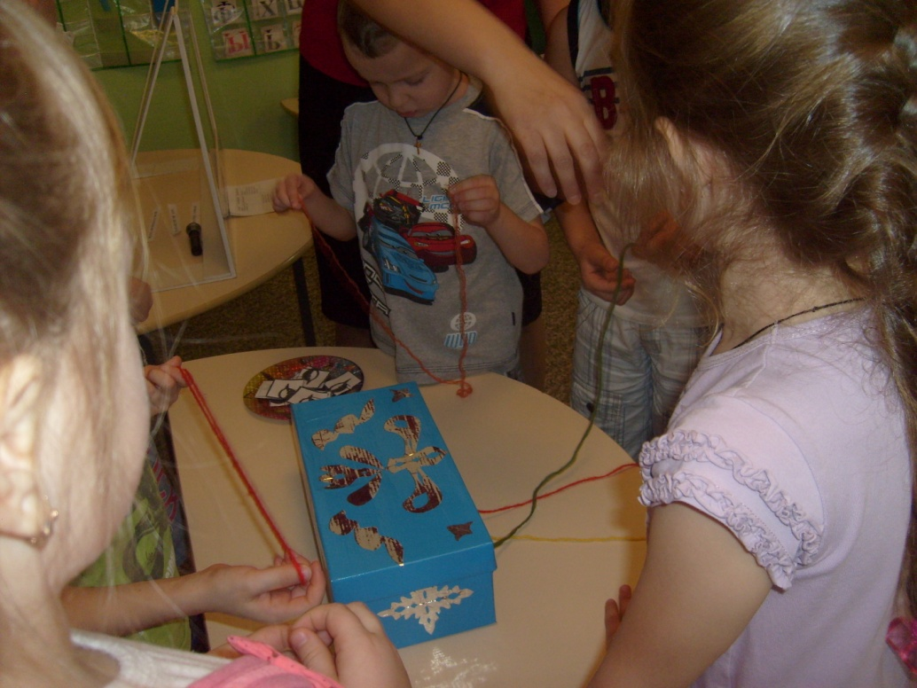

№3 қосымша:
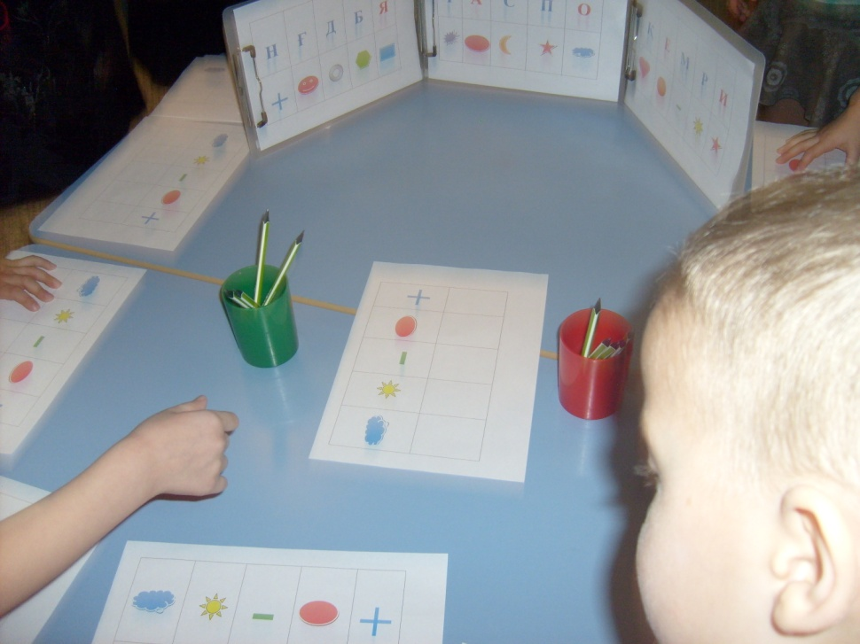

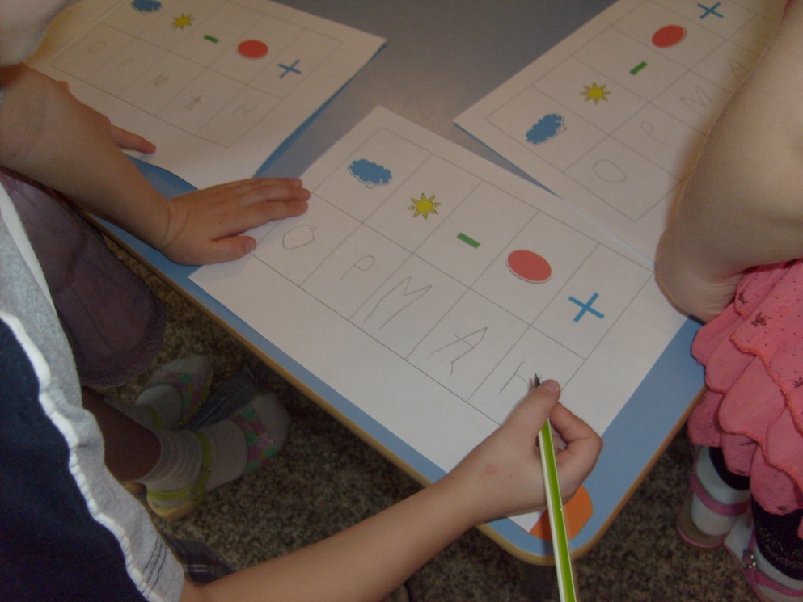

№4 қосымша
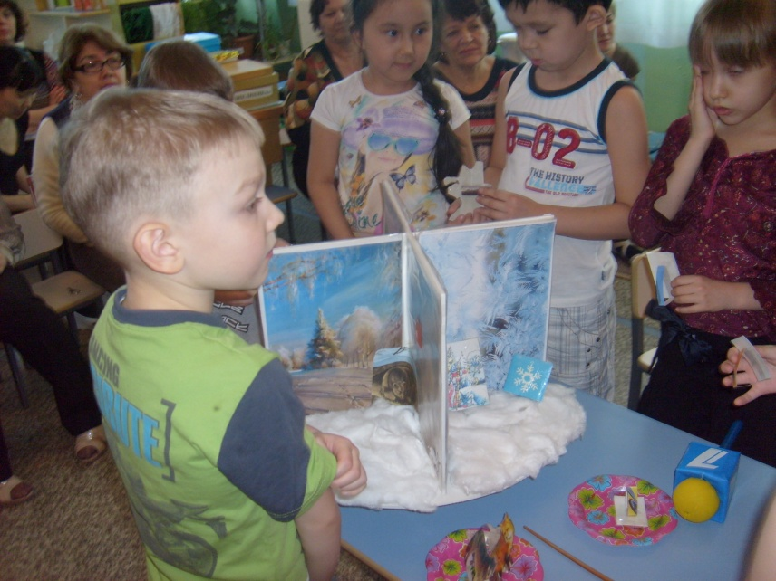

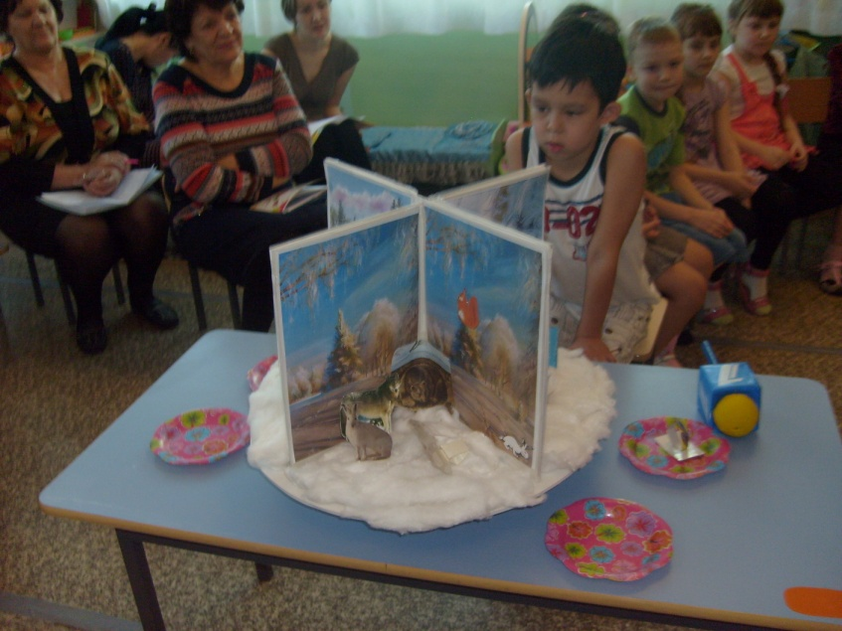

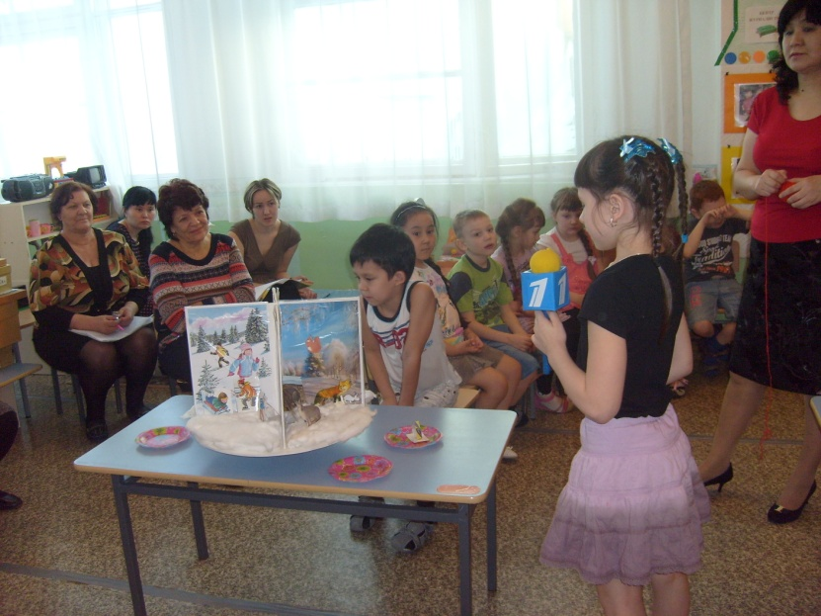
№5 қосымша
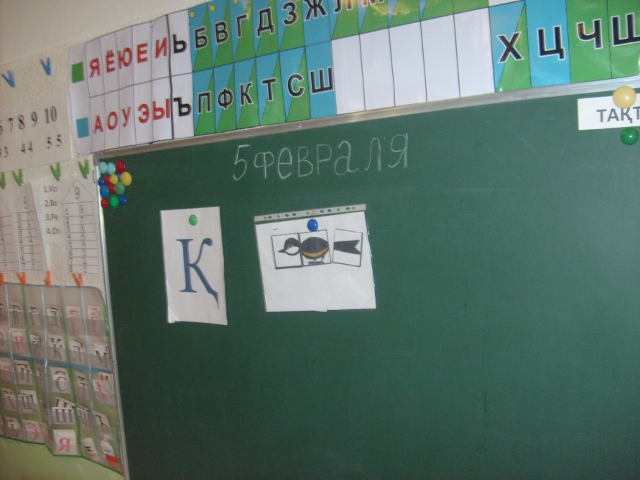

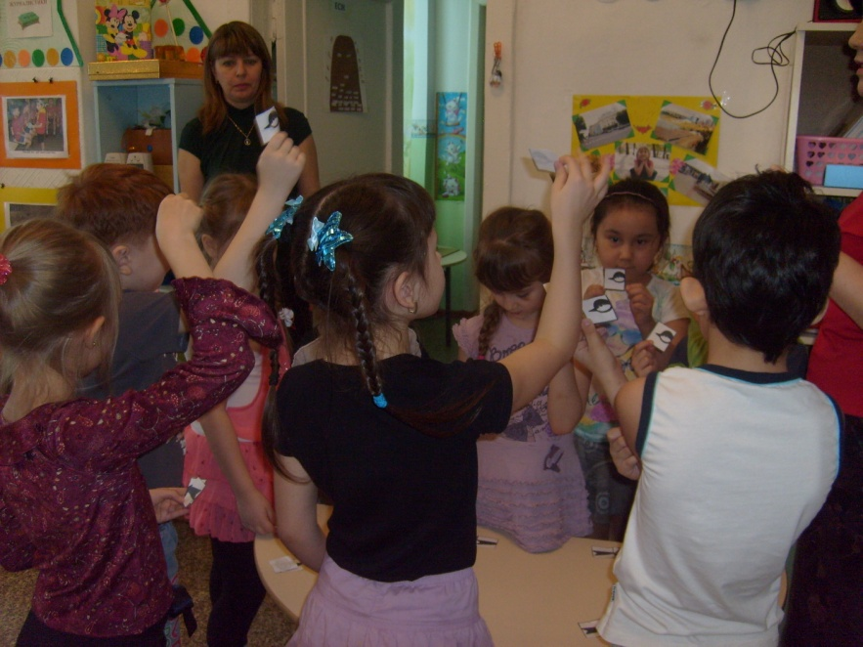

№6 қосымша
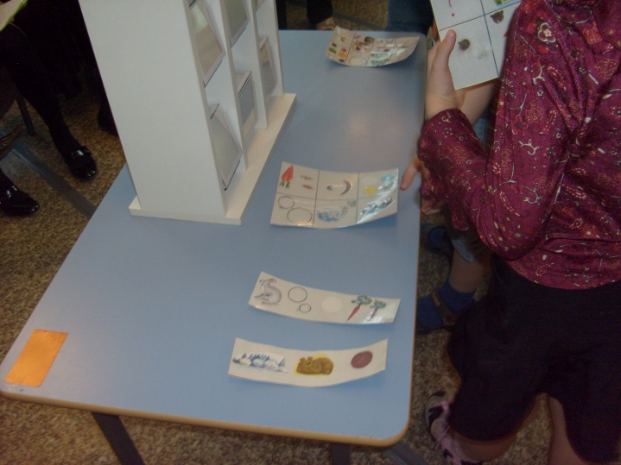
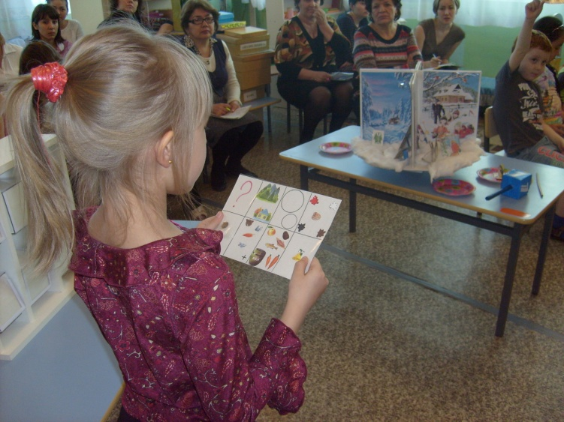

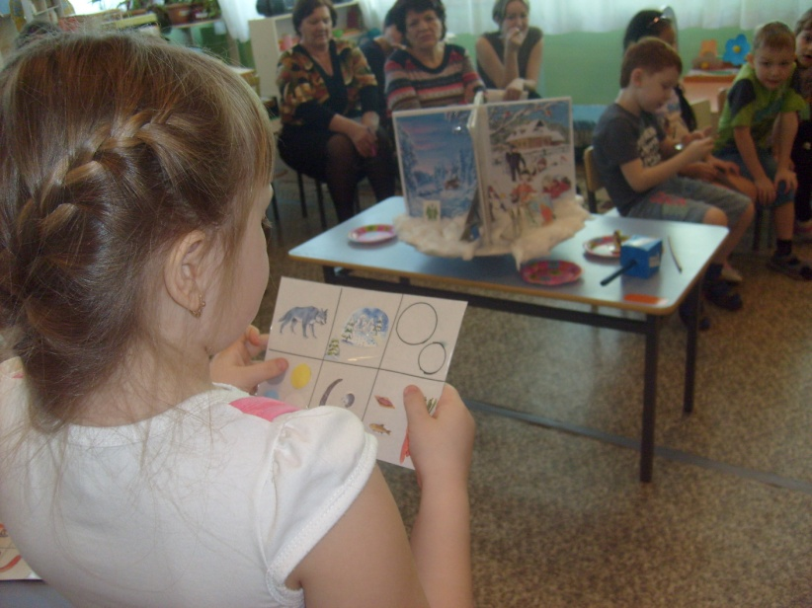

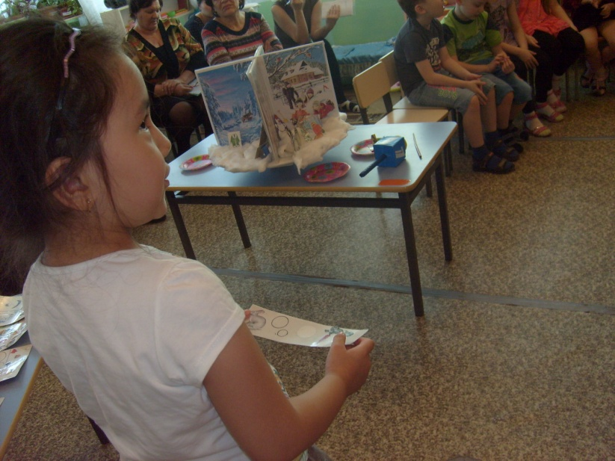

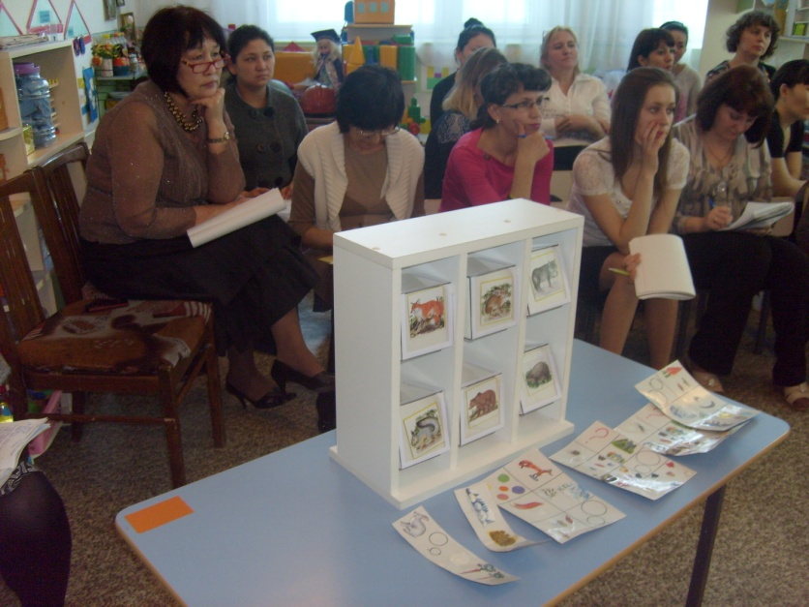

№7 қосымша
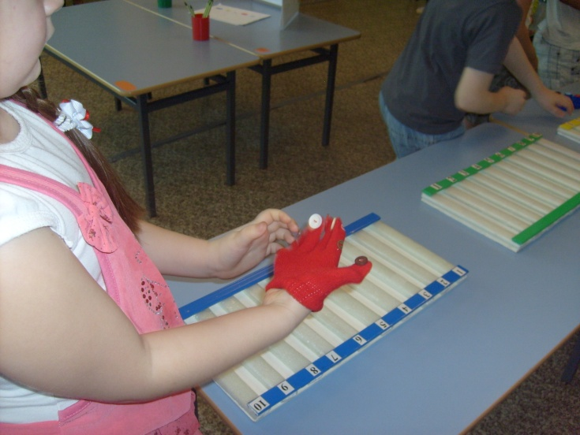
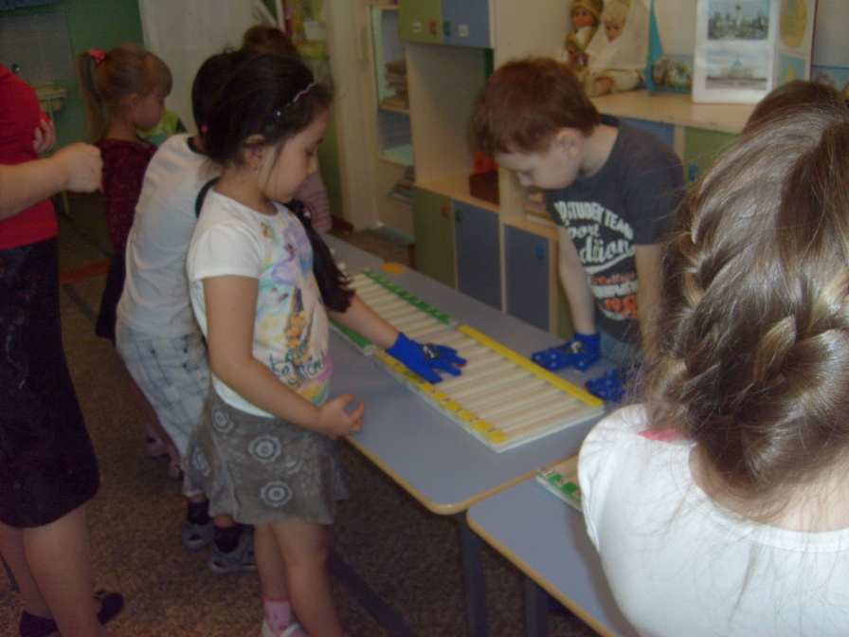

№8 қосымша

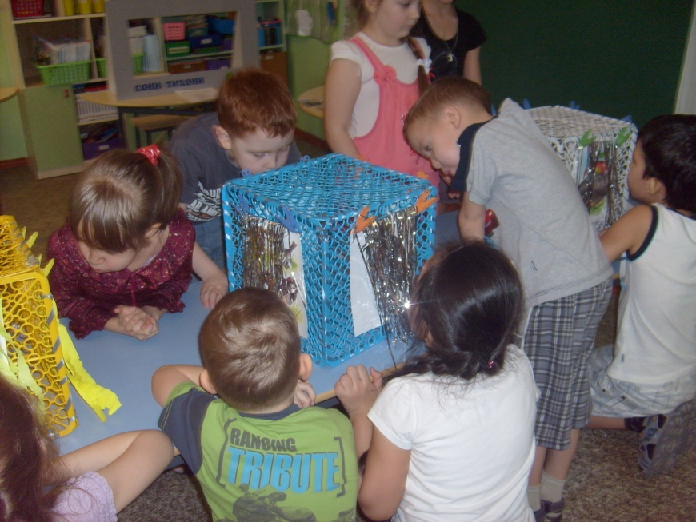
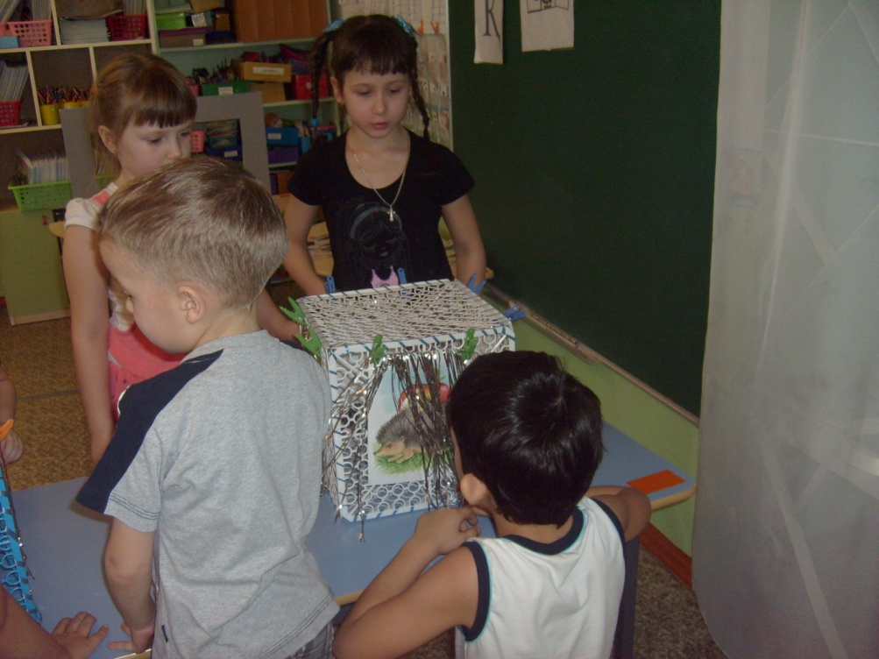
№9 қосымша
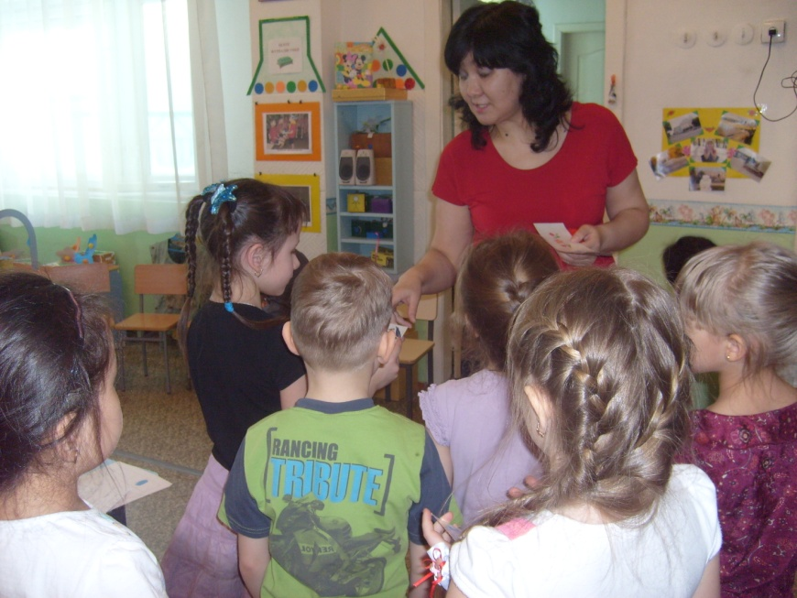
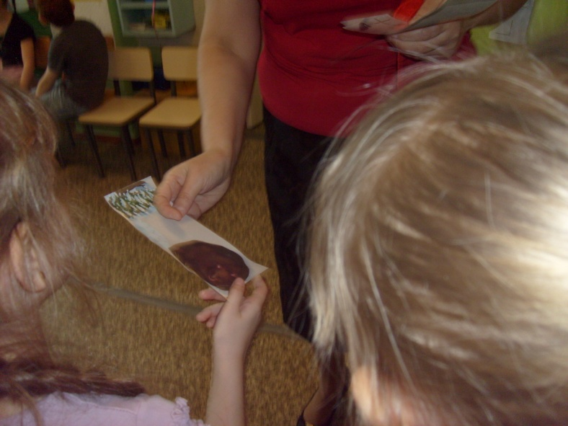
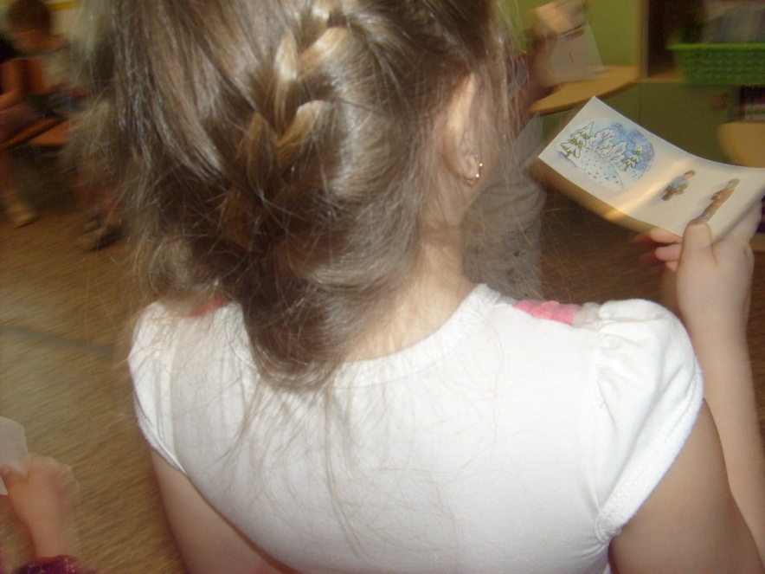
№10 қосымша
